Контрольная работа по естествознанию за 1 четверть.7класс

Тема. «Цветок. Семя. Корень. Лист».
Вариативные задания.
Вариант 1.

1. Что называют органом растения?
2. Назвать главные части цветка.
3. Какое значение имеет опыление цветков?
4. Какие условия необходимы для прорастания семян?
5. Чем отличается стержневая корневая система от мочковатой?

Вариант 2.

1. Перечислить названия органов растения
2. Подписать главные части цветка.
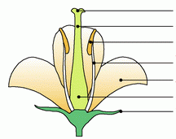

3. Какое значение имеет опыление цветков?
4. На какие две группы делятся плоды?
5Определить виды корней.

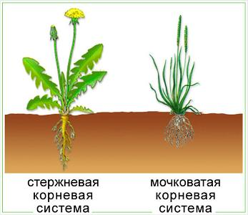

Вариант 3.

1. Выбери растения, которые произрастают в дикой природе. (Груша, берёза, огурец, сосна, подорожник, картофель, зверобой, колокольчик, дуб).

2. Подпиши названия плода, используя слова для справок: боб, коробочка, зерновка, орех, семянка.
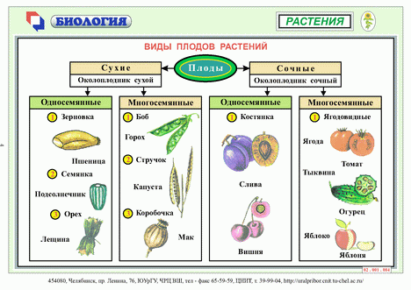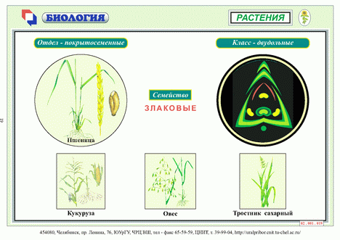

3. Значение корня в жизни растений. ( Укрепляет растение в почве. Держит на себе листья. Участвует в размножении.)
4. Назвать виды корней, которые видите на схеме.

Вариант 4.

1. Где растут растения?
2. Используя рисунок, назови органы растения.

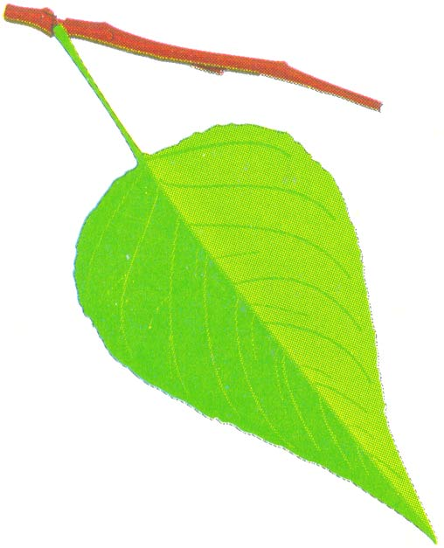

3. Какое значение имеет корень растения?
( Является органом питания. Укрепляет растение в почве. Служит для дыхания растения.)

